3月31日动态
集体活动篇
数学《我的玩具》
目测，是用眼睛估测距离、高度和角度的方法。幼儿的测量最早是“目测”，即通过感知比较量的差异。本次活动主要通过实物玩具，让幼儿尝试用目测的方法说出物品的总数。
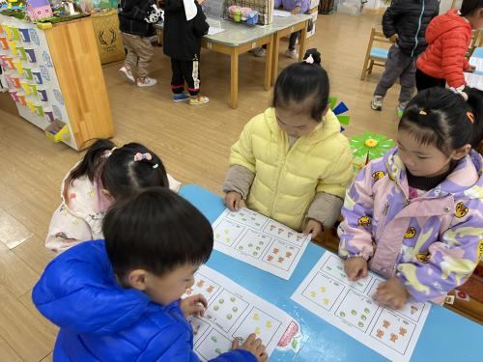
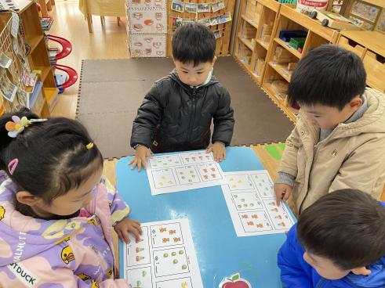

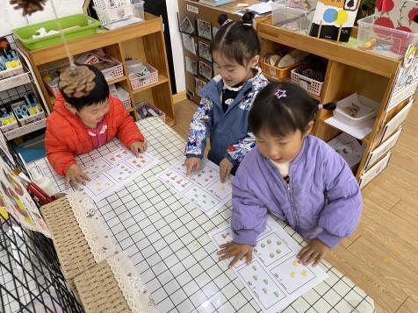
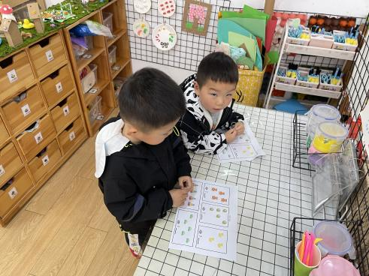

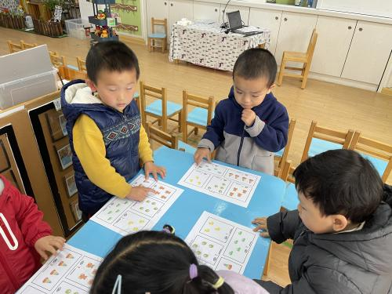
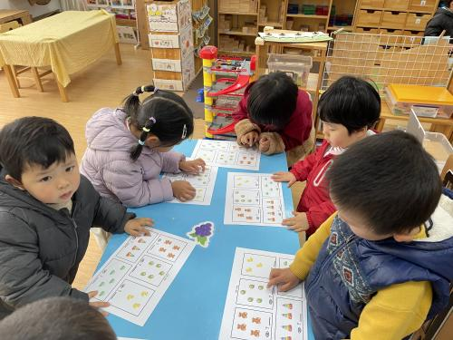

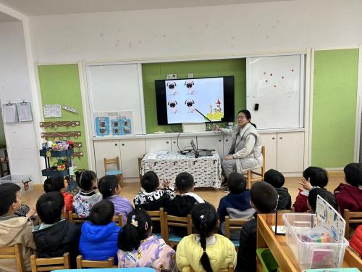
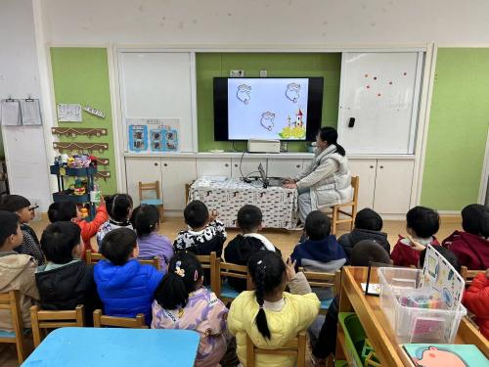

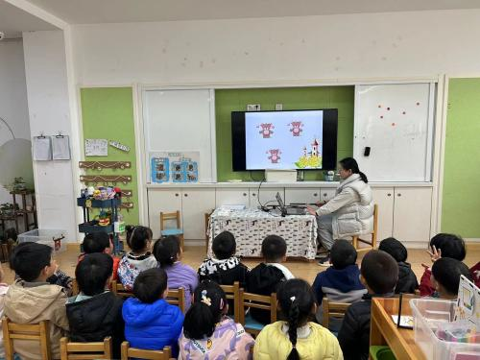
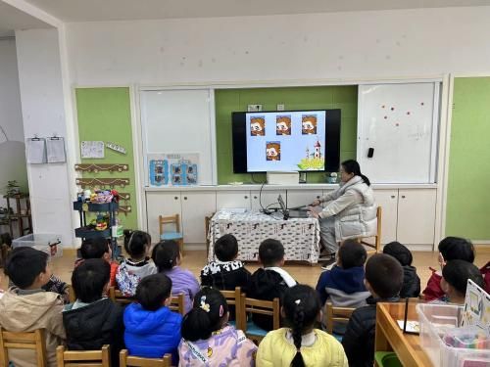

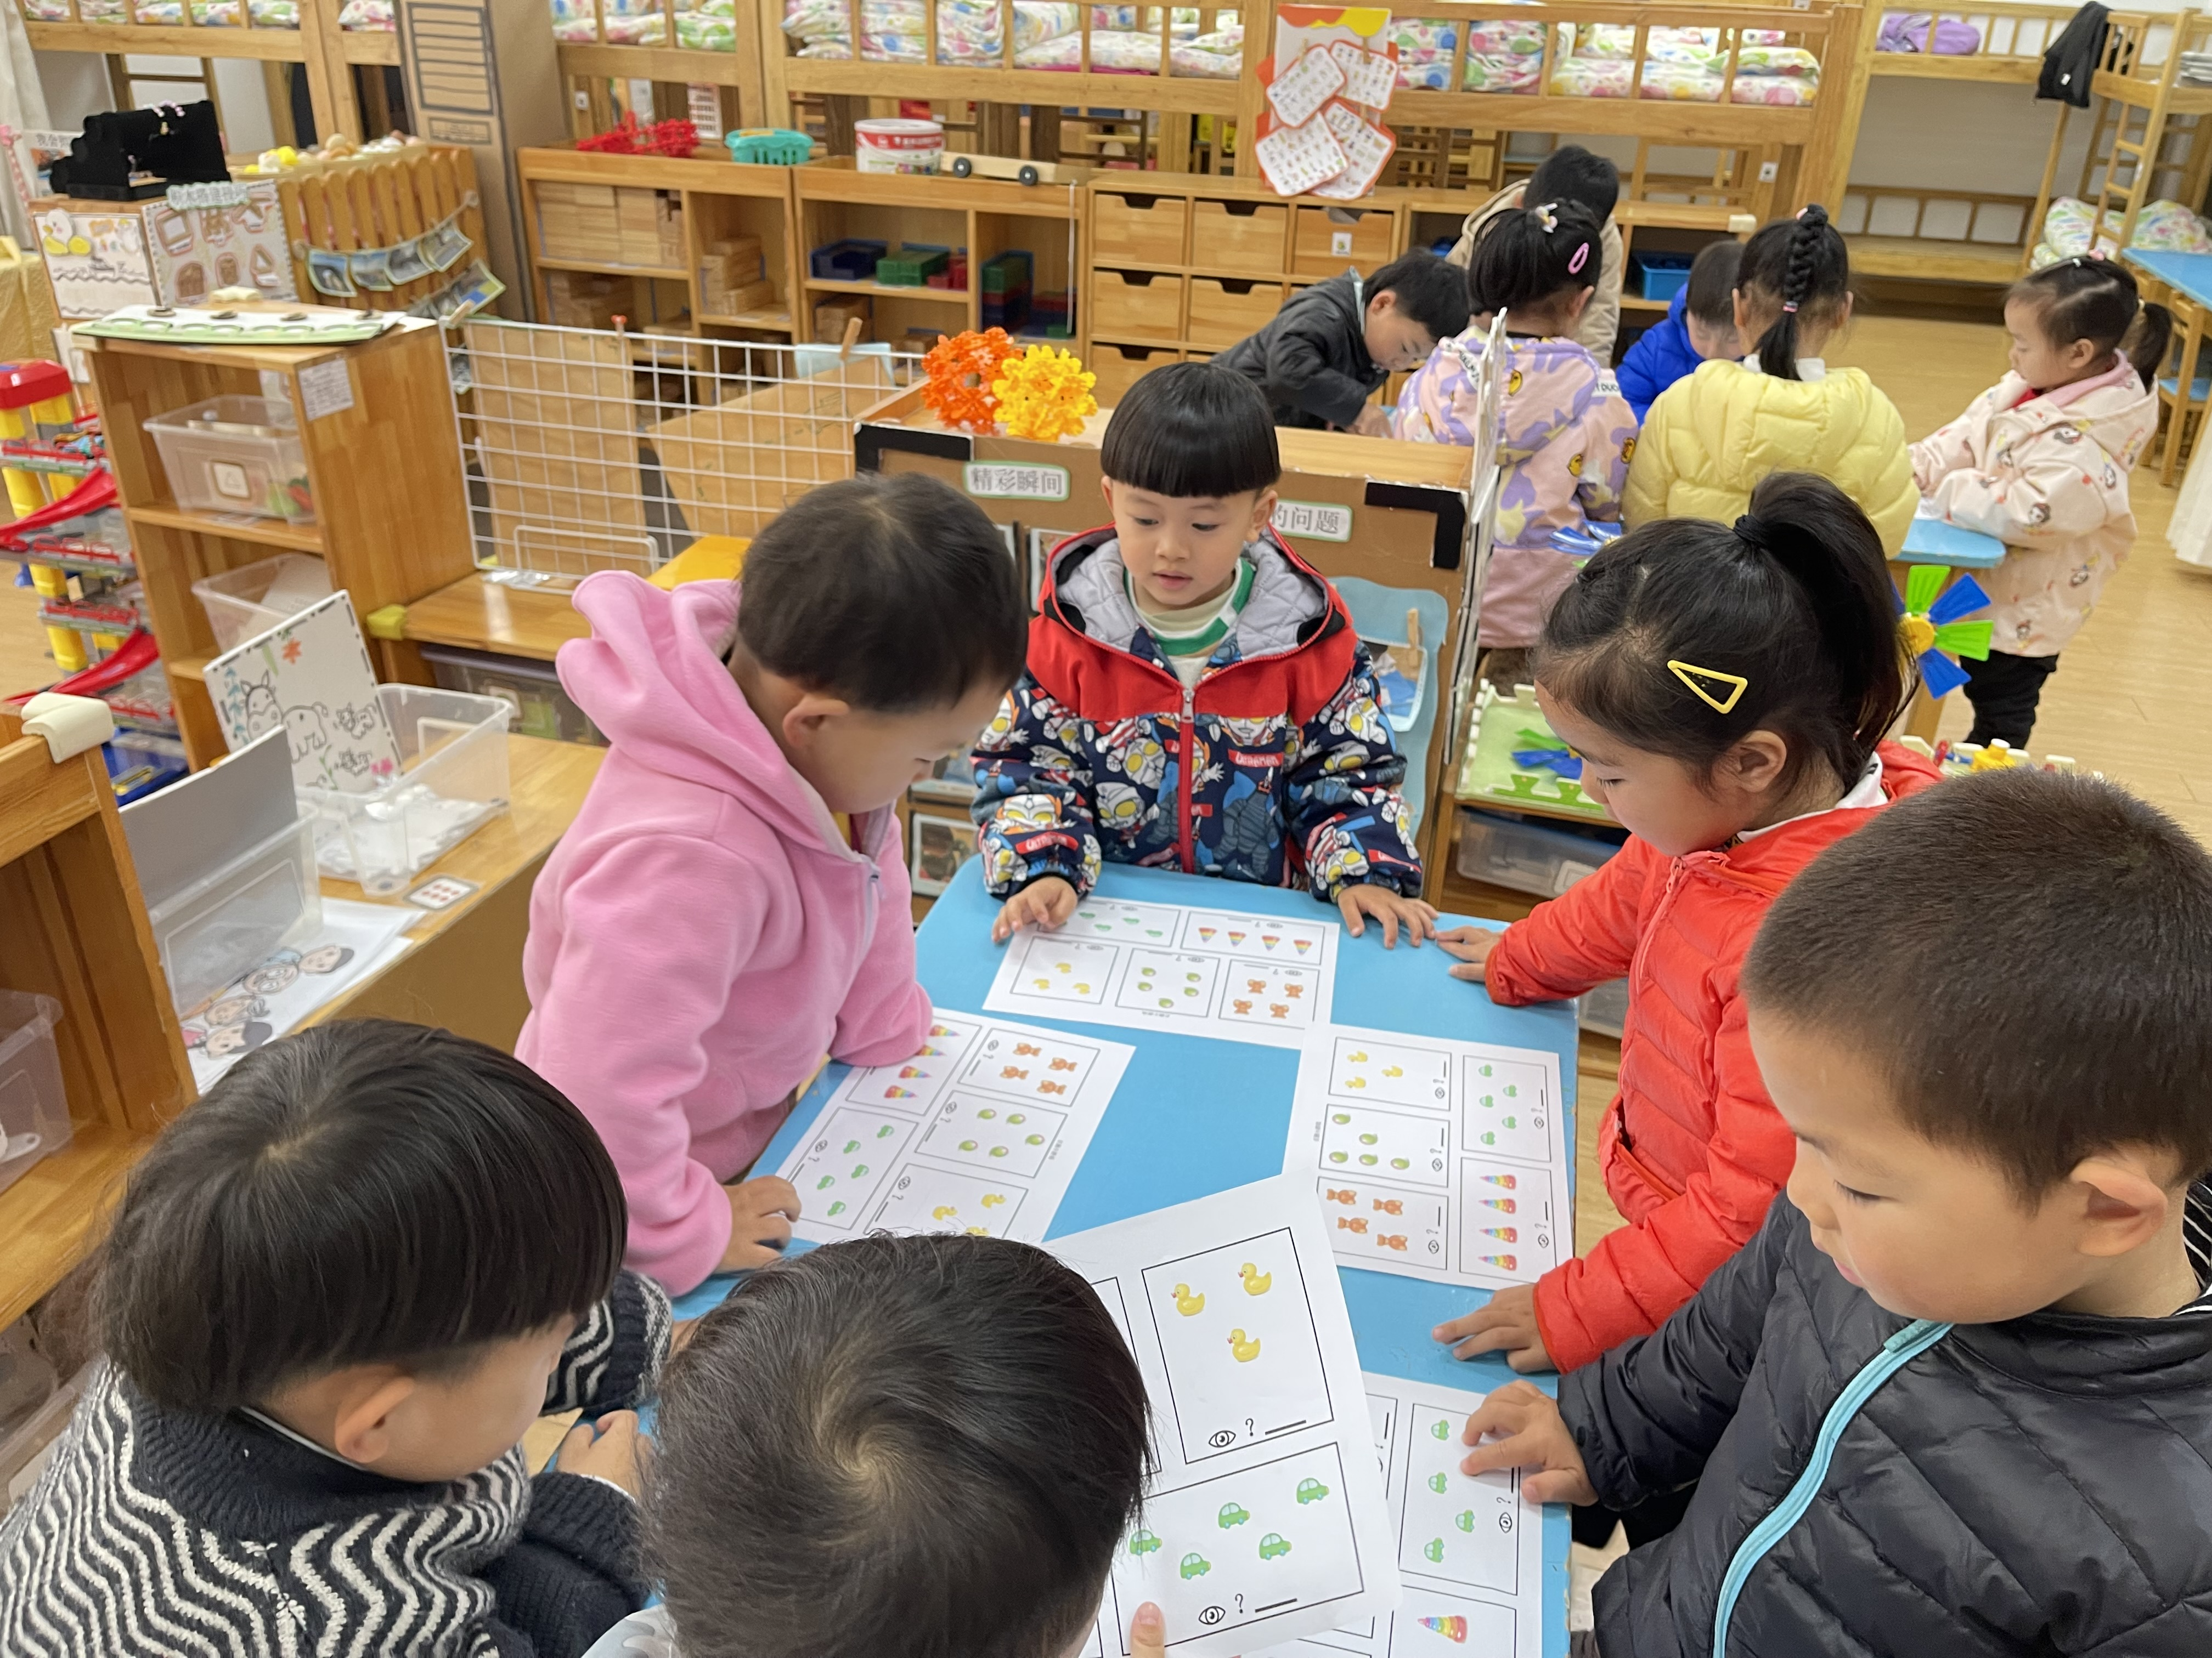
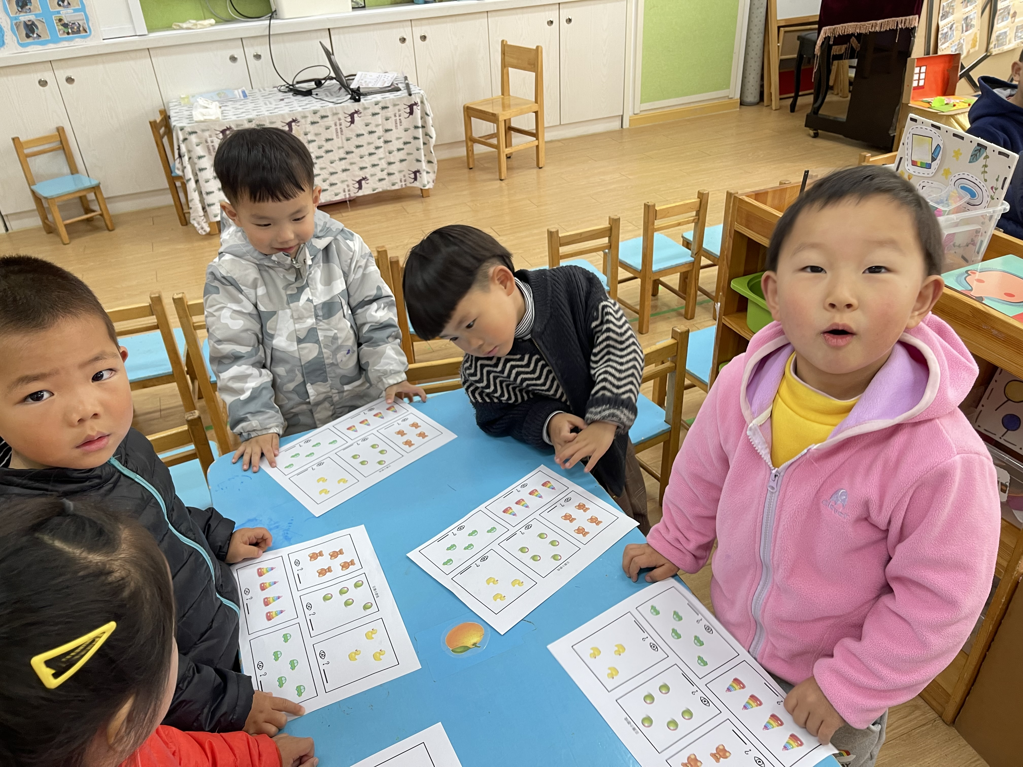

温馨提示
最近天气温差较大，小朋友们容易感冒咳嗽，爸爸妈妈要及时给小朋友添加衣物哦，请假在家休息的小朋友要及时照顾好自己的身体，多喝水哦！
1.请各位家长给小朋友的保温杯里放温水哦！
2.请各位将垫背巾在家给孩子垫好，户外出汗，预防感冒。
3.今天不开展全托不延时班，请各位安排好工作，按时来接宝贝哦！
4.今天的数学活动操作纸如下：家长们有需要可以自行打印哦！
